«Использование оборудования Битроникслаб в проведении уроков биологии и во внеурочной деятельности»

Выполнила работу: учитель биологии

МАОУ «СОШ№24» г.Удачный

Гареева Р.Ф.

2022

Оглавление

Введение 3

Теоретическая часть 5

Использование Битроникслаб на уроках биологии в 8 классе 5

Лабораторная работа «Влияние статической и динамической работы на утомление мышц». 6

Цифровая лаборатория во внеурочной деятельности 8

Заключение 10

Литература 11

Приложение 12

# **Введение**

К инновационным информационно-коммуникативным средствам обучения на уроках биологии и химии относятся цифровые лаборатории - оборудование и программное обеспечение для проведения демонстрационного и лабораторного эксперимента на занятиях естественнонаучного цикла. Это комплекты оборудования и программного обеспечения для сбора и анализа данных естественнонаучных экспериментов. Широкий спектр цифровых датчиков, которые можно использовать учителям и ученикам на уроках – оборудование Битроникслаб. Использование данного оборудования способствует лучшему усвоению знаний и умений учащихся, способствуют более глубокому и осмысленному изучению биологии.

При проведении лабораторных работ используются технологии проблемного обучения, развития исследовательских навыков.

В ходе практических занятий у обучающихся формируются познавательные универсальные учебные действия:

- осуществление исследовательской деятельности;

– использование инструктивной карты определяет самостоятельность учащихся;

- развивает коммуникационные способности- слушать и слышать друг друга, с достаточной точностью выражать свои мысли в соответствии с задачами проводимой работы.

**Используемое** **оборудование**:

Компьютер (для обработки и оформления результатов), цифровая лаборатория: ноутбуки с набором датчиков.

**Проблема**:

Использование оборудования Битроникслаб - эффективный метод повышения качества обучения при изучении биологии.

**Цель**: показать возможности использования цифровых лабораторий на уроках биологии.

**Задачи**:

1.Определить темы, при изучении которых можно использовать оборудование Битроникслаб.

2. Провести лабораторные работы с применением оборудования Битроникслаб.

**Актуальность**: Открытие «Точки Роста» позволило использование и

внедрение достижений науки и техники в образовательный процесс по биологии.

**Новизна**: цифровая лаборатория Битроникслаб дает возможность наглядно демонстрировать процессы, происходящие в живых системах, способствует пониманию и усвоению материала обучающимся, если они его видят, слышат и самостоятельно проводят эксперимент и могут обсудить результаты с другими учениками и учителем.

**Методы**

1.Изучение методической литературы

2.Проведение лабораторных работ с использованием датчиков

# **Теоретическая часть**

Набор «Битроникслаб» является новым, современным оборудованием для проведения самых различных школьных исследований естественнонаучного направления. С его помощью можно проводить работы, как входящие в школьную программу, так и совершенно новые исследования. Применение сенсоров значительно повышает наглядность, как в ходе самой работы, так и при обработке результатов благодаря программному обеспечению.

Также следует отметить многофункциональность компьютеров Цифровых лабораторий: можно организовывать разноуровневую работу на уроках, индивидуализировать образовательный процесс, повысить эффективность контроля и самоконтроля.

Использование оборудования способствует значительному поднятию интереса к предмету и позволяет учащимся работать самим, при этом получая не только знания в области естественных наук, но и опыт работы с интересной и современной техникой, компьютерными программами, опыт взаимодействия исследователей, опыт информационного поиска и презентации результатов исследования. Ученики получают возможность заниматься исследовательской деятельностью, не ограниченной темой конкретного урока, и самим анализировать полученные данные.

## **Использование Битроникслаб на уроках биологии в 8 классе**

Рассмотрим использование лабораторного оборудования Битроникслаб на примере учебной программы 8 класса и во внеурочной деятельности. В комплект входят центральный модуль, сенсоры ЭКГ, ЭМГ, ЭЭГ, КГР, сенсор механических колебаний, сенсор для разметки измерений и программное обеспечение. Сенсоры помогают регистрировать и анализировать биосигналы человека: мышечную активность, пульс, электрокардиограмму и т.д.

В программу «Биология. Человек» УМК В.В. Пасечника включены следующие лабораторные работы в разделах «Опорно-двигательная система»:

- «Выявление влияния статической и динамической работы на утомление мышц».

По теме «Кровообращение»:

-«Измерение кровяного давления»;

-«Подсчет ударов пульса в покое и при физическом давлении»

По теме «Дыхание»:

-«Измерение обхвата грудной клетки в состоянии вдоха и выдоха»;

- «Определение частоты дыхания».

Ограниченность во времени не позволяет полностью использовать возможности цифровой лаборатории на уроках, поэтому это достигается при занятиях по внеурочный деятельности.

Нами проведены опыты с использованием оборудования следующие работы:

- «Изучение усталости мышц с помощью электромиографии»;

-«Влияние дыхания на регулярность сердечного ритма»;

По теме «Нервная система» есть интересные работы по изучению реакции нервной системы на различные раздражители, мы провели такую работу «Влияние музыки на ритмы электроэнцефалограммы».

По теме «Дыхание» с интересом выполняли ученики лабораторную работу «Разные виды дыхания и регистрация дыхательных движений»

Рассмотрим использование цифровой лаборатории при проведении урока по теме «Работа мышц и её регуляция».

## [**Лабораторная работ**](http://www.profchange.ru/text/category/laboratornie_raboti/)**а «Влияние статической и динамической работы на утомление мышц».**

Организуем две группы: первая группа выполняет лабораторную работу по инструкции на месте, вторая группа работает с использованием оборудования за демонстрационным столом.

|  |  |  |
| --- | --- | --- |
| Этап урока | Деятельность учителя | Деятельность ученика |
| 1. Подготовительный | Инструктаж учащихся при работе с цифровой лабораторией. Запуск программы Битроникслаб на компьютере и подключение сенсора ЭМГ. | Наблюдают за подключением, начинают оформлять работу в тетради |
| 1. Мотивационный | Задается ключевой вопрос: Как физическая нагрузка влияет на работу мышц? Почему если сидеть долго в одной позе за игрой на компьютере, наблюдается боль в мышцах спины и рук? Наводящими вопросами подводим к понимаю о двух видах работы мышц: статической и динамической. | Высказывают свои точки зрения, о том как проявляется работа мышц при статической и динамической работе. Отвечают на наводящие вопросы.  Постановка цели деятельности |
| 1. Основной этап | Знакомим учащихся с используемым оборудованием и правилами [техники безопасности](http://profchange.ru/text/category/tehnika_bezopasnosti/) при [выполнении работы](http://www.profchange.ru/text/category/vipolnenie_rabot/). Роль учителя заключается а направлении работы учащихся при выполнении этапов [лабораторной работы](http://www.profchange.ru/text/category/laboratornie_raboti/). | Ученики формулируют гипотезы о влиянии нагрузки на мышцы при выполнении статической и динамической работы. Проводят первую часть эксперимента – измеряют с помощью сенсора ЭМГ амплитуду колебания в состоянии покоя (статическая работа). Затем проводят вторую часть работы по определению изменения амплитуды мышечных сокращений после физической нагрузки. Фиксируют результаты лабораторной работы. |
| 1. Рефлексия | Возвращает к ключевому вопросу работы: Как физическая нагрузка влияет на работу мышц? И какова связь между уровнем физической нагрузки и временем восстановления работоспособности мышц? | Формулируют вывод о связи между уровнем физической нагрузки и временем восстановления работоспособности мышц. Формулируют вывод работ – подтвердилась ли их гипотеза в ходе эксперимента или была опровергнута |

В процессе выполнения работы, учащиеся в рамках одного урока учатся выдвигать гипотезы, проводят опыты, в режиме реального времени могут определить сокращение мышечных волокон и зависимость сокращения от вида работ. Лабораторная работа дополняется визуализацией процесса, и учащиеся лучше воспринимают изучаемый материал.

## **Цифровая лаборатория во внеурочной деятельности**

В рамках занятии внеурочной деятельности провели исследовательскую работу по теме «Влияние музыки на состояние человека». Работу выполняли учащиеся 11 класса. Был использован сенсор ЭЭГ, которое позволяет фиксировать активность мозга на лобных, затылочных, височных долях при прослушивании различной музыки, также при открытых и закрытых глазах. Учащиеся определили, как проявляется сигналы ЭЭГ на раздражение клеток мозга разными видами музыки, какая доля мозга при этом больше реагирует на сигнал. Так же был затронут вопрос о значении музыки в лечении человека от болезней, т.е. учащиеся получают возможность заниматься [исследовательской деятельностью](http://www.profchange.ru/text/category/nauchno_issledovatelmzskaya_deyatelmznostmz/), не ограниченной темой конкретного занятия и самим анализировать, обобщать полученные данные.

Большую помощь в выполнении работы оказывает методическое пособие, которое прилагается к цифровой лаборатории, но есть некоторые сложности при выполнении работ. Для учителя – это отсутствие необходимого опыта работы с новым оборудованием, (необходимы курсы повышения квалификации). Для ученика – боязнь работать с новым оборудованием, сложности в интерпретации полученных данных и анализе своей деятельности.

**Заключение**  Использование цифрового оборудования способствует значительному поднятию интереса к предмету и позволяет учащимся работать самим, при этом получая не только знания в области биологии, но и опыт работы с интересной и современной техникой, компьютерными программами, опыт взаимодействия исследователей.

# **Литература**

1.Бережной Д.С. Учебная лаборатория по нейротехнологиям. Методическое пособие. Естественно- научное направление. -М.: Битроникс,2021.

2. Пасечник В.В Биология 8 класс: учебник для общеобразовательных организации-М. : Просвещение.2021.

3. ООО «Битроникс» Прикладная электрофизиология Методические материалы: теория и лабораторные работы. Москва, 2017г.

# **Приложение**

Фрагменты урока с элементами лабораторной работы

«Влияние статической и динамической работы на утомление мышц»

«Изучение усталости мышц с помощью электромиографии»

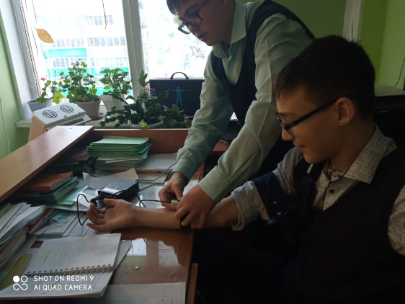 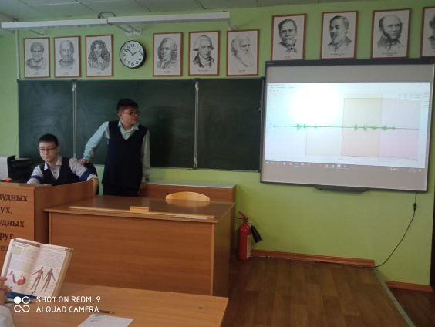

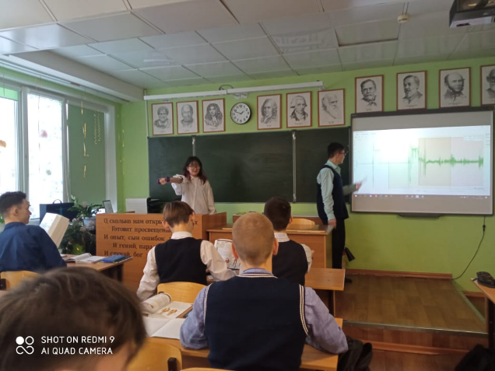 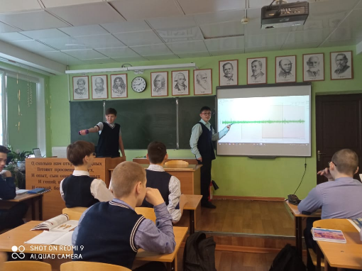

Исследовательская работа «Влияние музыки на состояние человека»

